Домашняя работа 3

1. Решите на базе данных AdventureWorks2017 следующие задачи (для поиска ключей можно использовать [схему БД](https://i.stack.imgur.com/CAGy7.gif) ).
2. **Вывести список цен в виде текстового комментария, основанного на диапазоне цен для продукта:**
   1. **StandardCost равен 0 или не определен – ‘Not for sale’**
   2. **StandardCost больше 0, но меньше 100 – ‘<$100’**
   3. **StandardCost больше или равно 100, но меньше 500 - ‘ <$500'**
   4. **Иначе - ‘ >= $500'**

**Вывести имя продукта и новое поле PriceRange.**

А)

USE [AdventureWorks2017]

SELECT

[Name],

[PriceRange] = CASE WHEN [StandardCost] = 0 OR [StandardCost] IS NULL THEN 'Not for sale'

WHEN [StandardCost] > 0 AND [StandardCost] < 100 THEN '<$100'

WHEN [StandardCost] >= 100 AND [StandardCost] < 500 THEN '<$500'

ELSE' >= $500' END

FROM [Production].[Product]

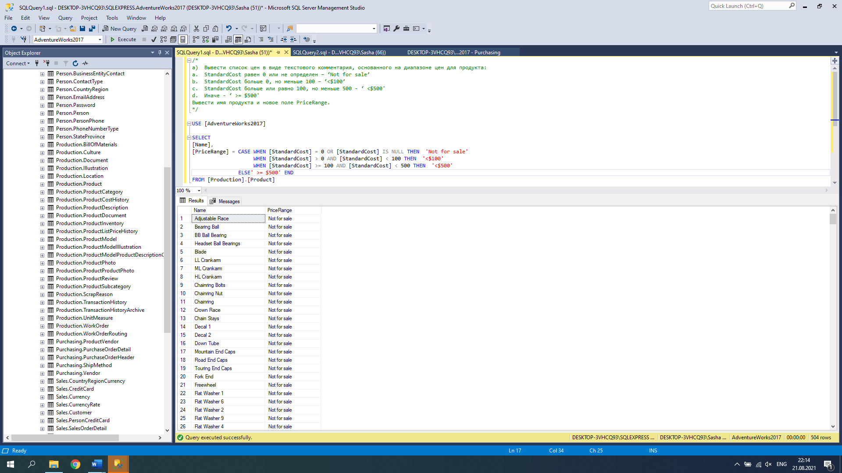

B) **Найти ProductID, BusinessEntityID и имя поставщика продукции из Purchasing.ProductVendor и Purchasing.Vendor, где StandardPrice больше $10. Также в имени вендора должна присутствовать (вне зависимости от положения) буква X или имя должно начинаться на букву N.**

USE [AdventureWorks2017]

SELECT

[ProductID], ProductVendor.[BusinessEntityID], [Name]

FROM [Purchasing].[ProductVendor] ProductVendor

JOIN (SELECT[BusinessEntityID], [Name]

FROM [Purchasing].[Vendor]

WHERE [Name] LIKE '%X%' OR [Name] LIKE 'N%') Vendor

ON ProductVendor.[BusinessEntityID] = Vendor.[BusinessEntityID]

WHERE [StandardPrice] > 10

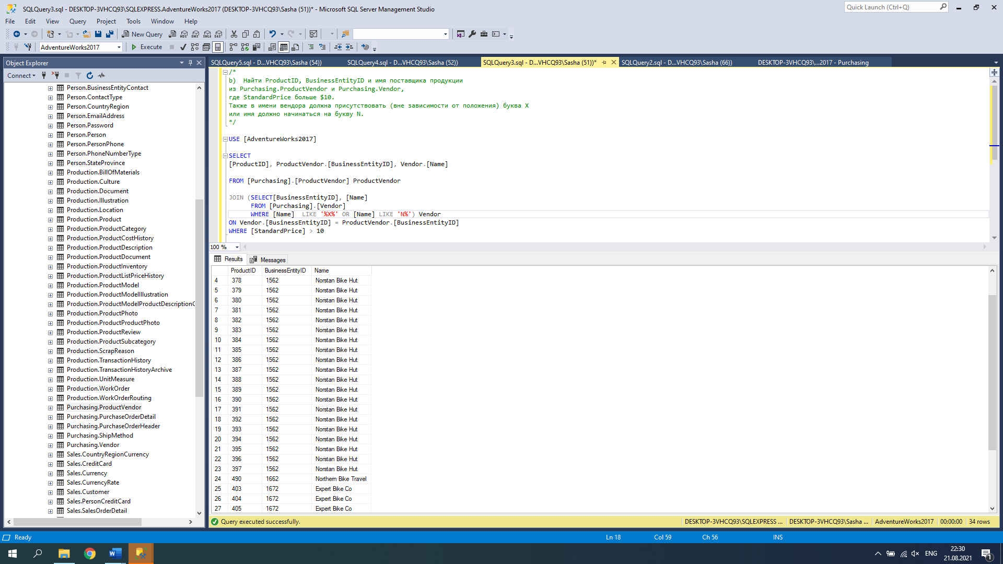

1. **Найти имена всех вендоров, продукция которых не продавалась за всё время. Необходимо использовать следующую схему соединения таблиц Purchasing.ProductVendor и Purchasing.Vendor:**

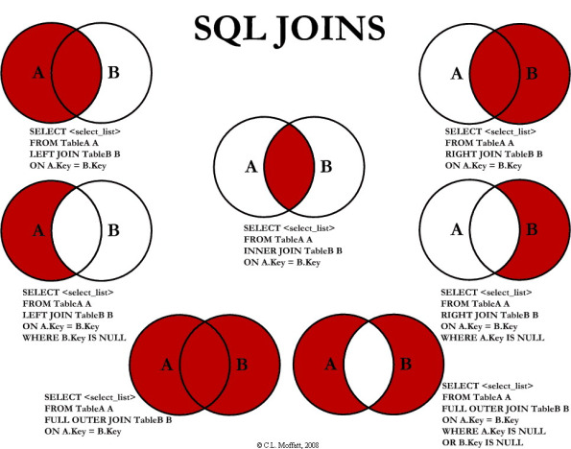

USE [AdventureWorks2017]

SELECT [Name]

FROM [Purchasing].[Vendor] Vendor

LEFT JOIN [Purchasing].[ProductVendor] ProductVendor

ON Vendor.[BusinessEntityID] = ProductVendor.[BusinessEntityID]

WHERE ProductVendor.[BusinessEntityID] IS NULL

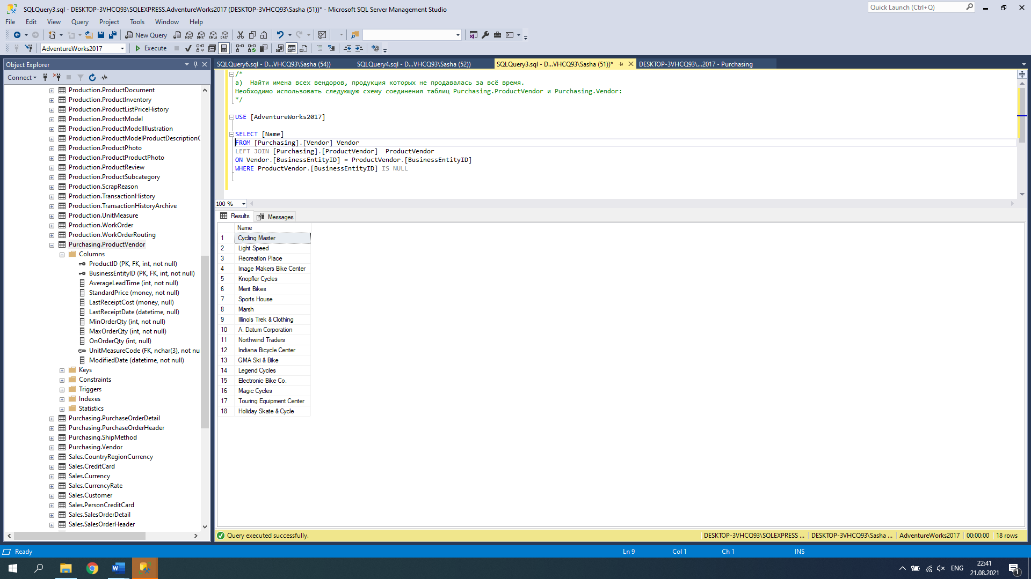

1. Решить следующие задачи для тестовой базы данных (схема ниже):
   1. Найдите производителей, препараты которых не продавались в 2019 году (подсказка: для выделения года из даты надо использовать одну из функций для работы с датами).
   2. Выведите увеличенную в 2 раза цену препаратов типа А.
   3. Найдите производителей и кол-во фармпрепаратов для кажого из них, где препарат не относится к типу А.
   4. 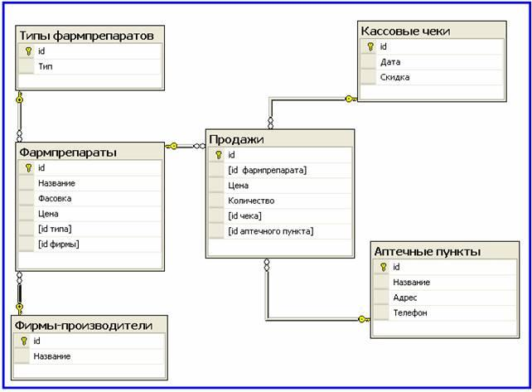Вывести название аптеки и названия фармпрепаратов, которые в ней продавались по субботам.

a)**Найдите производителей, препараты которых не продавались в 2019 году (подсказка: для выделения года из даты надо использовать одну из функций для работы с датами).**

SELECT DISTINCT ProductionCompany.[Название] AS Производитель

FROM [Фирмы-производители] ProductionCompany

JOIN [Фармпрепараты] Medicine ON ProductionCompany .[id] = Medicine.[id фирмы]

JOIN [Продажи] Purchase ON Medicine.[id] = Purchase.[id фармпрепарата]

LEFT JOIN (SELECT [id] FROM [Кассовые чеки] WHERE YEAR([Дата]) = 2019) Receipt ON Purchase.[id чека] = Receipt.[id]

WHERE Receipt.[id] IS NULL

1. **Выведите увеличенную в 2 раза цену препаратов типа А**

SELECT NewPrice = [Цена] * 2

FROM [Типы фармпрепаратов] MedicineType

JOIN [Фармпрепараты] Medicine ON MedicineType.[id] = Medicine.[id типа]

GROUP BY [Тип], [Цена]

HAVING [Тип] = ‘A’

с)**Найдите производителей и кол-во фармпрепаратов для кажого из них, где препарат не относится к типу А.**

SELECT

[Производитель] = ProductionCompany. [Название],

[кол-во фармпрепаратов] = COUNT(Medicine.id)

FROM [Типы фармпрепаратов] MedicineType

JOIN [Фармпрепараты] Medicine ON MedicineType.[id] = Medicine.[id типа]

JOIN [Фирмы-производители] ProductionCompany ON Medicine.[id фирмы] = ProductionCompany .[id]

GROUP BY [Тип], ProductionCompany. [Название]

HAVING [Тип] <> ‘A’



d)Вывести название аптеки и названия фармпрепаратов, которые в ней продавались по субботам

SELECT DISTINCT

[Название аптеки] = Pharmacy.[Название],

[Название фармпрепарата] = Medicine.[Название],

FROM [Аптечные пункты] Pharmacy

JOIN [Продажи] Purchase ON Pharmacy.[id] = Purchase.[id аптечного пункта]

JOIN [Фармпрепараты] Medicine ON Purchase.[id фармпрепарата] = Medicine.[id]

JOIN (SELECT [id] FROM [Кассовые чеки] WHERE DATEPART(dw,[Дата]) = 6) Receipt ON Purchase.[id чека] = Receipt.[id]

**Вопрос**: что здесь лучше использовать:

Distinct Pharmacy.[Название], Medicine.[Название]

или

GROUP BY Pharmacy.[Название], Medicine.[Название]